Bài 1/Câu3

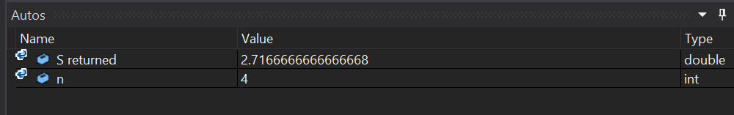

Bài 1/Câu5

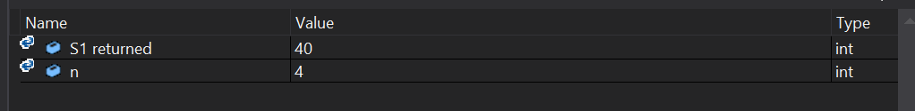

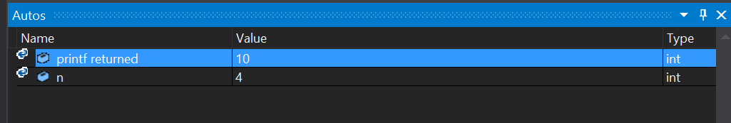

Bài 1: Câu7

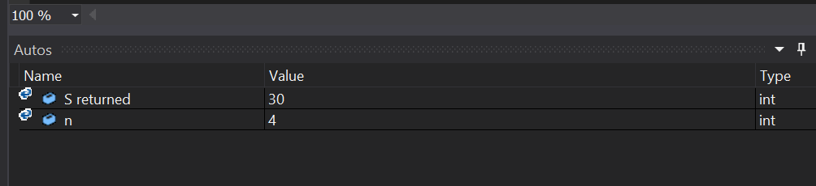

Bài 3:

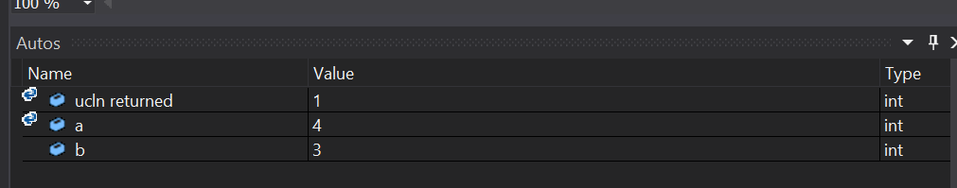

Bài 5

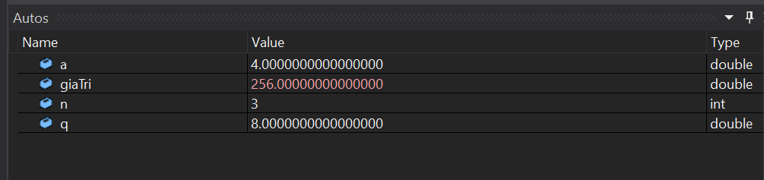

Bài 7

Dãy 1

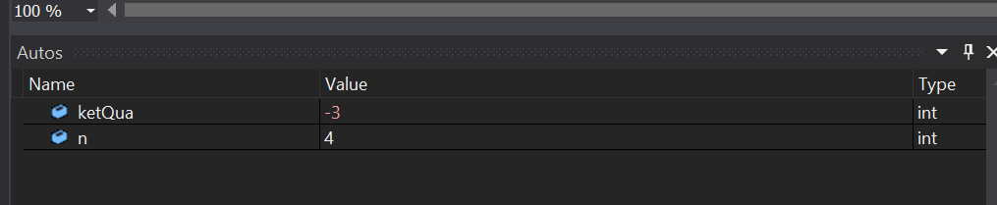

Dãy 2

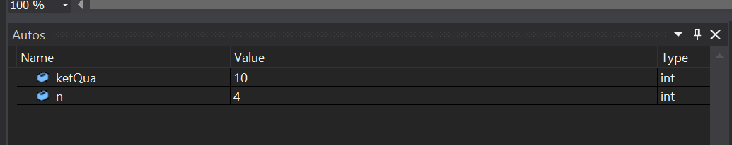

Bài 11

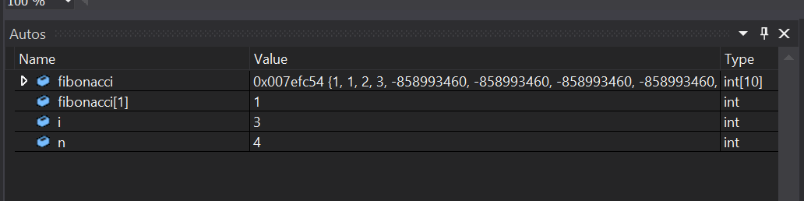

Bài 13

Xn

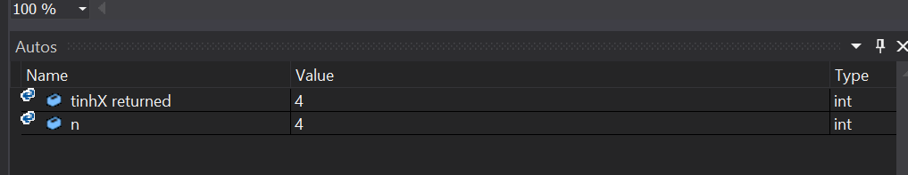

Yn

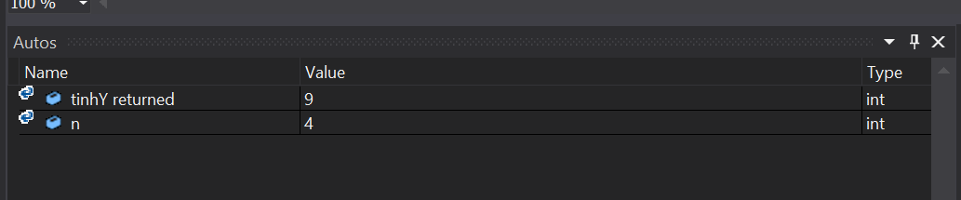

Bài 15

